# Beschreibung des Verhaltens des Chats

Zuerst wurde beim Chatpartner 1 der Name «Hans» eingegeben, der Style «Rot» ausgewählt und ein Text «Hallo, Werner!» eingegeben. Anschliessend wurde auf «Versenden» geklickt, was unten im Chatverlauf zur Ausgabe der ersten, roten Meldung führte.

Dann wurde beim Chatpartner 2 der Name «Werner» eingegeben, der Style «Blau» ausgewählt und einen Text «Hi, Hans. Wie gehts?» eingegeben. Anschliessend wurde auf «Versenden» geklickt, was unten im Chatverlauf zur Ausgabe der zweiten, blauen Meldung führte.

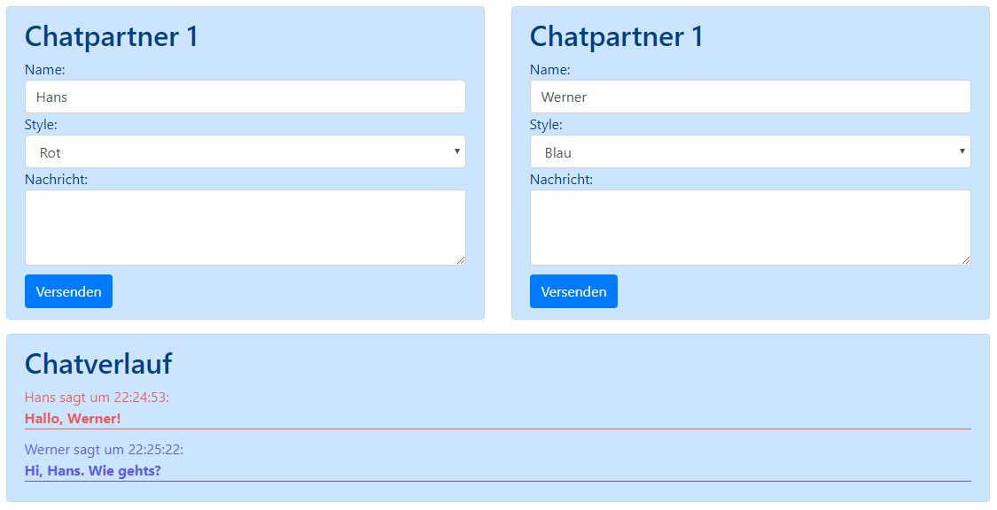

HTML der ersten, roten Meldung von Hans:

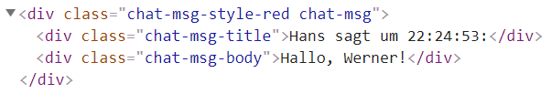

HTML der zweiten, blauen Meldung von Werner:

